PH 1 : ELEKTRISCHE KRÄFTE UND LADUNGEN

Was hält die Teilchen in chemischen Verbindungen zusammen ? Um das verstehen zu können, muß man etwas über elektrische Ladungen und Kräfte wissen.

1. Beobachtungen und Erfahrungen:
- Wenn man trockene Haare kämmt, kann man dann mit dem  Kamm die Haare selbst oder kleine Papierstückchen anziehen. (Abb. 1)  - Reibt man ein Kunststoffiineal an einem Pullover, dann kann das Lineal leichte Körper anziehen.  Der Kamm und das Kunststoffiineal werden beim Reiben elektrisch aufge1aden und haben dann eine e1ektrische Anziehungskraft. | 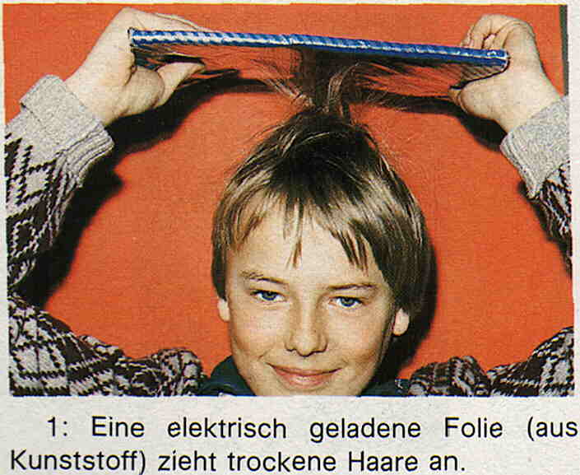

2.Verhalten Von zwei elektrisch geladenen Körpern zueinander
Wir laden Hartgummistäbe durch Reiben mit einem Fell und Glasstäbe durch Reiben mit Seide elektrisch auf  - Versuch 1: Ein geladener Hartgummistab wird wie in Abb. 2 beweglich aufgehängt. Nähert man einen anderen geladenen Hartgummistab, so erfolgt Abstoßung Nähert man dem Gummistab einen geladenen Glasstab, so erfolgt Anziehung. Zwei geladene Glasstäbe stoßen einander ab.  Es muß also zwei verschiedene Arten von elektrischen Ladungen geben. Man hat festgesetzt: die Ladung eines Hartgummistabes ist negativ (-), die Ladung eines Glasstabes ist positiv (+). | 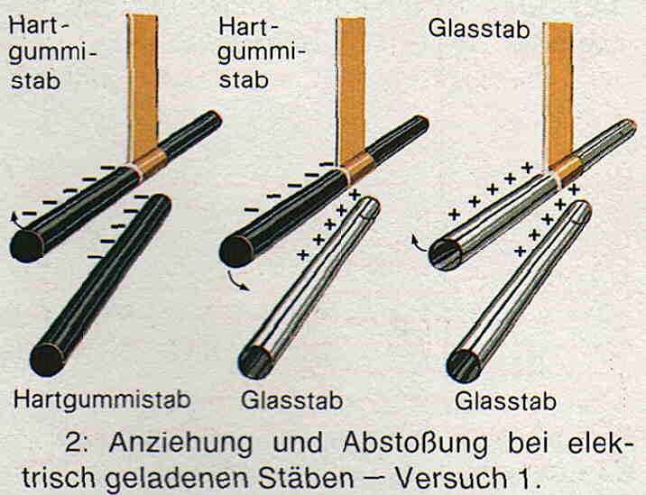

3. Wie bestimmt man die Art der elektrischen Ladung ?

Ein negativ geladener oder ein positiv geladener Körper zieht andere Körper mit entgegengesetzten Ladungen und auch neutrale Körper an.
Die Art der Ladung kann man daher nur an der Abstoßung sicher erkennen.

- Versuch 2: Ein geladener Hartgummistab wird beweglich aufgehängt. Nun nähert man ihm verschiedene geladene Körper. Wird der Stab abgestoßen,dann ist der zweite Körper- wie der Hartgtmmistab selbst - negativ geladen. Eine positive Ladung erkennt man an der Abstoßung eines geladenen Glasstabes.
4. Die Beurteilung der Größe einer elektrischen  Ladung  Geräte zum Nachweis und zur Beurteilung von elektrischen Ladungen heißen Elektroskope (Abb. 3) | 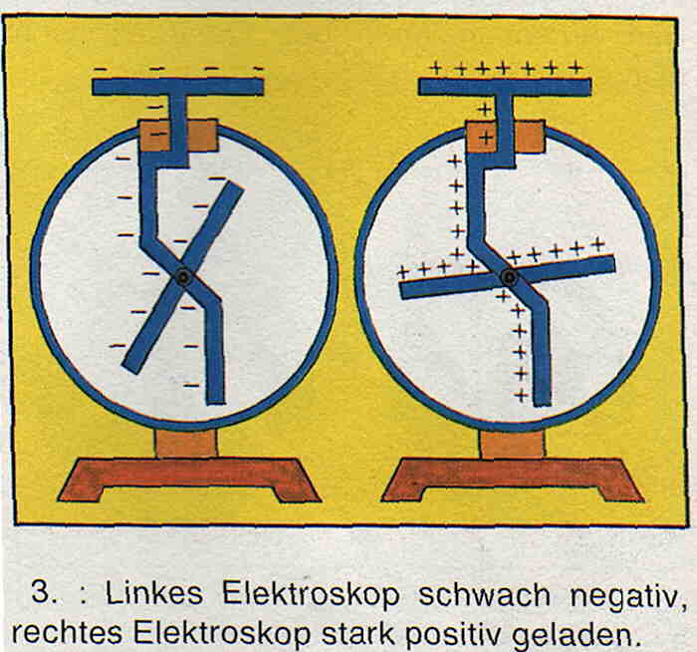

I. Questions :

- Was siehst Du auf dem ersten Bild ?

- Was siehst Du auf dem zweiten Bild ?

- Was passiert beim Reiben eines Gegenstandes (Körpers) ?

- WeIche zwei Arten von elektrischen Ladungen gibt es ?

- Was passiert, wenn sich zwei geladene Gummistäbe begegnen?

- Was passiert, wenn sich zwei verschieden geladene Stäbe begegnen ?

- Womit kann man die Ladung eines Gegenstandes .(Körpers) messen ?

- Wie kann man mit so einem Gerät sehen, ob ein Körper stark oder schwach geladen ist ?

- Wie nennt man die Art von Elektrisierung, die es gibt ,wenn man den Stab dem Elektroskop nähert ?

- Welche andere Arten von Elektrisierungen kennst Du ?

II. Texte à trous .

__________________ elektrisch geladene Körper stoßen einander ab. Ungleichnamig elektrisch

geladene Körper _________________ einander an. Ein Körper ist negativ elektrisch geladen, wenn

es zwischen ihm und einem geladenen Hartgummistab ___________________ gibt. Ein Körper ist

positiv elektrisch geladen, wenn es zwischen ihm und einem geladenen Glasstab _______________

gibt. Je stärker die beweglichen Teile eines Elektroskopes einander abstoßen, desto ______________

ist die ________________________ , die auf das Etektroskop übertragen wurde

III. Vokabular

Donner la signification de tous les mots soulignés.

